

**归宿——一个民宿预定平台**

**系统需求分析文档**





**1851231 王立友**

**1852612 周涵嵩**

**1952560 安江涛**

**1953068 高天宸**

**1954098 香宁雨**

目录

1. 归宿系统需求概述 3

1.1 系统功能性需求 3

1.1.1 用户登录/注册 3

1.1.2 房源搜索 3

1.1.3 查看房源信息 3

1.1.4 收藏房源 3

1.1.5 收藏夹 3

1.1.6 创建房源 4

1.1.7 顾客评价房源 4

1.1.8 房源展示 4

1.1.9 订单创建 4

1.1.10 查看房源销量 4

1.1.11 顾客查看订单 4

1.1.12 房东对房源信息进行增删改 4

1.1.13 房主对房源房间信息进行增删改 4

1.2 系统非功能性需求 5

1.2.1 安全性需求 5

1.2.2 易使用性需求 5

1.2.3 可维护性需求 5

1.3 组织结构 5

2. 归宿系统需求分析 6

2.1 归宿系统总体用例 6

个人信息管理模块 7

2.2 游客注册用例需求分析 7

2.2.1 用例详述 7

2.2.2 用例规约 7

2.3 登录用例需求分析 8

2.3.1 用例详述 8

2.3.2 用例规约 8

2.4 找回密码用例需求分析 9

2.4.1 用例详述 9

2.4.2 用例规约 9

2.5 管理收藏夹用例需求分析 10

2.5.1 用例详述 10

2.5.2 用例规约 10

顾客房源业务模块 11

2.6 搜索房源用例需求分析 11

2.6.1 用例详述 11

2.6.2 用例规约 11

2.7 查看房源详细信息用例需求分析 12

2.7.1 用例详述 12

2.7.2 用例规约 12

2.8 收藏房源用例需求分析 13

2.8.1 用例详述 13

2.8.2 用例规约 13

顾客订单业务模块 14

2.9 顾客对房源下单用例需求分析 14

2.9.1 用例详述 14

2.9.2 用例规约 14

2.10 顾客查看订单用例需求分析 15

2.10.1 用例详述 15

2.10.2 用例规约 15

2.11 顾客对已入住房源进行评价用例需求分析 16

2.11.1 用例详述 16

2.11.2 用例规约 16

房主房源业务模块 17

2.12 房主创建房源用例需求分析 17

2.12.1 用例详述 17

2.12.2 用例规约 18

2.13 房主管理房源信息用例需求分析 18

2.13.1 用例详述 18

2.13.2 用例规约 18

房源订单业务模块 20

2.14 房主查看本店房源订单用例需求分析 20

2.14.1 用例详述 20

2.14.2 用例规约 20

2.15 房主获得房源数据报表用例需求分析 21

2.15.1 用例详述 21

2.15.2 用例规约 21

3. 图表索引 23

# 归宿系统需求概述

本项目实现了以airbnb为原型，以联系旅游人士和家有空房出租的房主为特点的服务型网站。旅游人士可以在本网站中进行合适房源的检索和租住，家有空房的房主可以通过本平台进行空闲房源的出租，使资源被充分利用，让顾客以更低廉的价格享受更优质的服务。同时，本项目使用Oracle的TimesTen内存数据库，在数据库层面优化了数据的读取及更新，使数据的查询及更改更加高速且便捷，提升用户的使用体验。

本系统的功能性需求与非功能性需求如下所示。

## 系统功能性需求

### 用户登录/注册

作为最基本的功能需求，本系统同时提供了顾客和房东的登录界面。针对于顾客注册，只需要手机号验证通过即可；而针对房东注册，除了手机号验证外，还需要上传身份证照片进行实名认证。

### 房源搜索

用户可以在导航栏中进行搜索，当搜索后界面将会展示根据地点关键词检索出来的房源信息。

### 查看房源信息

房东可以在我的里进行房源信息以及当前是否出租进行查看。

### 收藏房源

用户可以对浏览过或者感兴趣的房源进行收藏，并在收藏夹中查看所收藏的房源，便于选择自己心仪的房源进行预定等。

### 收藏夹

收藏的房源会存放在收藏夹中，用户也可以通过添加收藏夹对心仪的房源进行分类，更快捷的找到自己所需要的房源

### 创建房源

房东可以对房源进行创建，通过填写一系列信息完善房源的信息并进行房源的创建，在创建房源的过程中房东可以对当前信息进行保存变为待发布状态或者在创建完成之后直接提交并让管理员进行审核。

### 顾客评价房源

顾客在订单界面可以对房源进行评价，其评价内容会显示在页面上成为其他顾客的选择该房源的参考。

### 房源展示

当用户点击进入某一房源时，将会展示该房源包括房源图片、相关评论、有无无障碍设施等基本信息。

### 订单创建

当用户选择订购房源时，对用户所选择的房源进行订单的创建，通过获取当前的房源信息完成对当前订单的创建

### 查看房源销量

房东可以在个人信息界面查看当前已发布房源的销量形成的图表获取信息，并针对该信息进行销售策略的修改等

### 顾客查看订单

顾客可以对自己待进行或者已完成的订单内容。

### 房东对房源信息进行增删改

房主可以增加、删除某一个上架的房源，也可以对上架房源信息进行修改。

### 房主对房源房间信息进行增删改

房主可对已上架的房源中的某些房间信息进行修改，也可为房源添加、删除某些房间。

## 系统非功能性需求

### 安全性需求

为了保证本系统的安全性，前端每次在登录的过程中将会由后端生成一段token信息，并存储到vuex中。而当用户的操作涉及到与个人信息有关的时候，在发送API请求的过程中，将会自动将当前token信息放在request请求的头部（headers）。

后端在接受到请求后，会先检验该Token信息是否过期。如果过期或者该用户无权限进行该操作，则返回值的errorCode码将会取400。反之，返回该请求的结果。

而前端接收到返回值后，如果发现errorCode为400，将会跳转到首页，并提醒登录过期。反之，正常进行数据处理和页面展示。

* + 1. **易使用性需求**

由于本系统主要的目的是面向普通用户使用，因此易用性是系统比较重要的一个要求。我们在每一个页面都加入了尽可能详实的文字和图片描述，以提高用户的使用体验。

* + 1. **可维护性需求**

为了提高本系统的可维护性，本系统在前后端都加入了尽可能多的便于调试的代码。在前端API请求的过程中，我们使用了catch语句以捕捉错误，并将其打印在控制台中。通过这一操作，我们能够提高故障的可排查能力，同时避免了系统会因为一个错误而直接崩溃。

## 组织结构

本文档将采用以下结构展开系统的需求分析

第1部分：描述本系统的功能性、非功能性需求

第2部分：介绍本系统的总系统用例图，并且介绍根据需求对这个系统划分出的五个子系统，在使用用例图介绍每个子系统的需求的同时，会分别详细介绍归在子系统下每个用例的需求分析。

第3部分: 附录------本文档的图表索引。

# 归宿系统需求分析

## 归宿系统总体用例

系统总体用例图如下：

不同的主体对系统需求并不相同，在参考了不同的角色的需求与增删改查操作的过程后，我们将系统分为了五部分模块，分别为个人信息管理模块、顾客房源业务模块、顾客订单业务模块、房主房源业务模块、房主与系统订单业务模块。

就使用者而言，本系统将不同权限授予不同级别的使用者：1.游客，没有在该系统内注册账号的使用者，仅拥有首页以及搜索页面的访问权限；2.用户：拥有账户的使用者，在游客权限的基础上，可以具有浏览，搜索等系统基础功能的使用权。3：顾客，作为用户的泛化，扮演买方的角色，在用户的基础权限上可以进行预订房源、收藏房源等操作。4：房东，作为用户的泛化，扮演卖方的角色，在用户的基础权限上可以进行创建房源，生成房源销量表等操作。

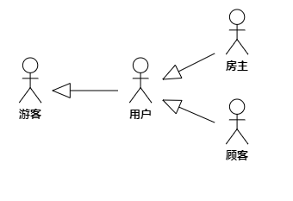

图表 2‑1 参与者示意图

以下将对各个子系统下对应的用例进行用例规约详细介绍。

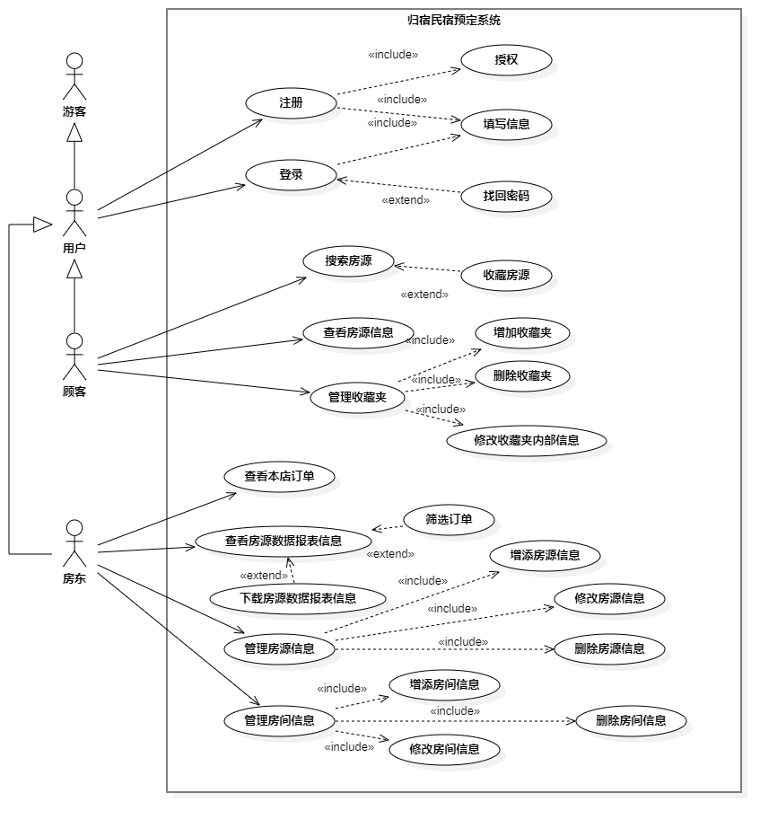

图表 2‑2 总体用例图

个人信息管理模块

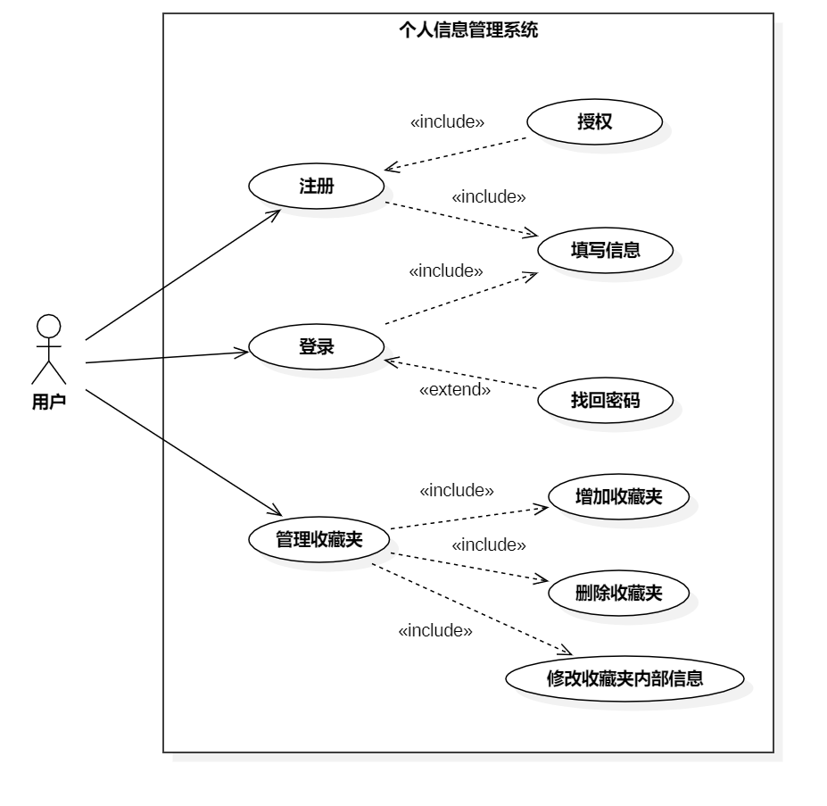

图表 2‑3 个人信息管理模块用例图

## 游客注册用例需求分析

### 用例详述

游客可以通过登录注册系统注册账号成为用户。

### 用例规约

| 名称 | 游客注册 |
| --- | --- |
| 编号 | UC01 |
| 简述 | 游客注册个人账号并填写基本信息；系统根据账号类型给予权限 |
| 执行者 | 游客 |
| 前置条件 | 游客首次进入注册页面，并且点击“注册” |
| 基本事件流 | 1. 游客进入网页 2. 游客点击“注册”按钮进入注册页面 3. 游客选择注册成为顾客或者注册成为房东，同时填写个人基本信息，并设置个人用户名和密码 4. 游客点击“发送验证码”按钮，并将短信所受到的验证码填写。 5. 系统根据信息有效性建立相应账户 6. 游客成功创建用户账号 |
| 扩展事件流 | 1. 游客在创建账号过程中出现问题：    1. 游客输入了非法的手机号   系统将会提醒：抱歉，非法手机号   * 1. 游客没有收到验证码：   系统将会在60秒后允许重新发送验证码   * 1. 游客输入了错误的验证码：   系统将会提醒：抱歉，您输入了错误的验证码，请重新输入 |
| 后置条件 | 游客成功创建个人账号，并获得相应权限。 |

表格 2‑1注册用例规约

## 登录用例需求分析

### 用例详述

用户可以通过登录系统输入手机号和密码进入系统。系统提供找回密码等扩展服务。

### 用例规约

| 名称 | 房主获得房源数据报表信息 |
| --- | --- |
| 编号 | UC02 |
| 简述 | 用户在登录页面输入手机号和密码进入系统 |
| 执行者 | 用户 |
| 前置条件 | 用户已经拥有了被授权的账户 |
| 基本事件流 | 1. 用户进入网站 2. 用户点击“登录”按钮进入登录页面，选择顾客登录或者房东登录 3. 用户填写手机号和密码 4. 用户点击登录页面的“登录”按钮，进入系统 |
| 扩展事件流 | 1. 用户输入了错误的账户信息    1. 用户输入了无效的手机号   系统拒绝登录，并提醒：账户不存在，请重新输入   * 1. 用户输入了错误的密码   系统拒绝登录，并提醒：抱歉，您输入的密码错误，请重新输入   1. 用户点击“忘记密码”按钮，系统将会处理该请求，并发送验证码至注册时填写的手机号。当正确输入验证码后，即可重置密码。 |
| 后置条件 | 用户进入系统 |

表格 2‑2 登录用例规约

## 找回密码用例需求分析

### 用例详述

用户忘记自己的账号密码，通过该服务可以重置密码。

### 用例规约

| 名称 | 找回密码 |
| --- | --- |
| 编号 | UC03 |
| 简述 | 用户忘记自己的账号密码，通过该服务可以重置密码 |
| 执行者 | 用户 |
| 前置条件 | 用户已经拥有了被授权的账户 |
| 基本事件流 | 1．用户进入网站  2．用户点击“登录”按钮进入登录页面  3．用户点击登录页面的“找回密码”按钮，进入找回密码页面  4．用户填写手机号，并点击“发送验证码”按钮  5．用户输入正确的验证码，并输入新密码 |
| 扩展事件流 | 1. 用户输入了错误的手机号：  系统将会提醒：账户不存在  2. 用户输入了错误的验证码：  系统将会提醒：验证码错误 |
| 后置条件 | 用户重置了密码 |

表格 2‑3 找回密码用例规约

## 管理收藏夹用例需求分析

### 用例详述

用户可以对自己的收藏夹以及收藏夹内的内容进行管理，包括新建收藏夹，删除收藏夹内房源等。

### 用例规约

| 名称 | 管理收藏夹 |
| --- | --- |
| 编号 | UC04 |
| 简述 | 用户对收藏夹进行管理，涉及收藏夹的增删，收藏夹内房源的删除 |
| 执行者 | 用户 |
| 前置条件 | 用户已经拥有了被授权的账户 |
| 基本事件流 | 1. 用户登录系统 2. 用户点击“我的收藏夹”按钮 3. 用户创建收藏夹并填入收藏夹的名字 4. 用户进入当个收藏夹内查看相应房源 5. 用户对收藏夹内的房源进行删除，或删除整个收藏夹 |
| 扩展事件流 | 1. 用户未登录就点击进入收藏夹：  系统跳转到登录页面  2. 用户创建收藏夹时填入已存在的收藏夹名字：  系统将会提醒：该收藏夹已存在，创建失败 |
| 后置条件 | 无 |

表格 2‑4 管理收藏夹用例规约

顾客房源业务模块

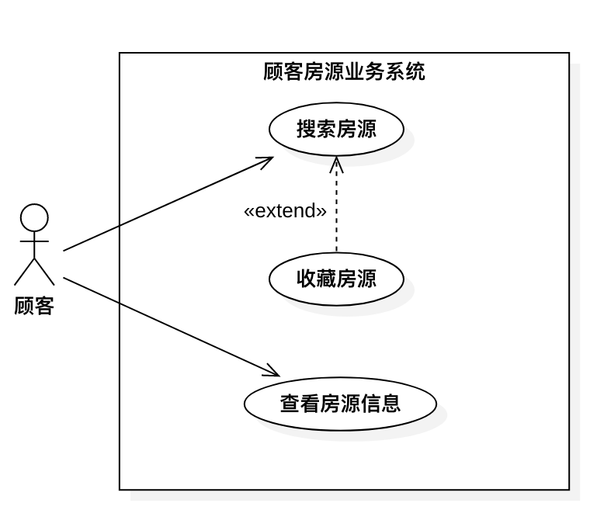

图表 2‑4 顾客房源业务模块用例图

## 搜索房源用例需求分析

### 用例详述

顾客可以根据需求对房源信息进行筛选查询。

### 用例规约

| 名称 | 搜索房源 |
| --- | --- |
| 编号 | UC05 |
| 简述 | 顾客可在搜索栏中对房源进行搜索 |
| 执行者 | 顾客 |
| 前置条件 | 登录系统 |
| 基本事件流 | 1. 用户进入系统主页 2. 用户在系统顶部的搜索框内输入搜索内容 3. 用户点击搜索按钮进行查找 |
| 扩展事件流 | 1.用户浏览房源左侧信息  1.1用户进入房源详情页面  2.用户浏览房源右侧信息  2.2用户查看房源地点 |
| 后置条件 | 无 |

表格 2‑5 搜索房源用例规约

## 查看房源详细信息用例需求分析

### 用例详述

当用户点击进入某一房源时，将会展示该房源包括房源名称、地址、容量、房间数目等基本信息。

### 用例规约

| 名称 | 查看房源详细信息 |
| --- | --- |
| 编号 | UC06 |
| 简述 | 顾客可在搜索结束后查看房源列表中房源的详细信息 |
| 执行者 | 顾客 |
| 前置条件 | 顾客通过搜索功能进行房源的关键词查找操作 |
| 基本事件流 | 1. 顾客查看搜索结果 2. 顾客点击某一搜索结果 3. 页面跳转到该房源的详细信息界面 4. 顾客看到房源的地址等详细信息 |
| 扩展事件流 | 1.点击房源收藏按钮  1.1顾客之前未收藏，则将房源加入收藏夹  1.2顾客之前已经收藏，则将房源移出收藏夹 |
| 后置条件 | 无 |

表格 2‑6 查看房源详细信息用例规约

## 收藏房源用例需求分析

### 用例详述

用户可以对浏览过或者感兴趣的房源进行收藏，并在收藏夹中查看所收藏的房源，便于选择自己心仪的房源进行预定等。

### 用例规约

| 名称 | 收藏房源 |
| --- | --- |
| 编号 | UC07 |
| 简述 | 顾客可以对浏览过或者感兴趣的房源进行收藏 |
| 执行者 | 顾客 |
| 前置条件 | 顾客位于房源详细信息浏览界面 |
| 基本事件流 | 1. 顾客选择一个感兴趣的房源 2. 顾客点击爱心按钮对房源进行收藏 |
| 扩展事件流 | 1. 该房源已被收藏   1.1取消对该房源的收藏 |
| 后置条件 | 无 |

表格 2‑7 收藏房源用例规约

顾客订单业务模块

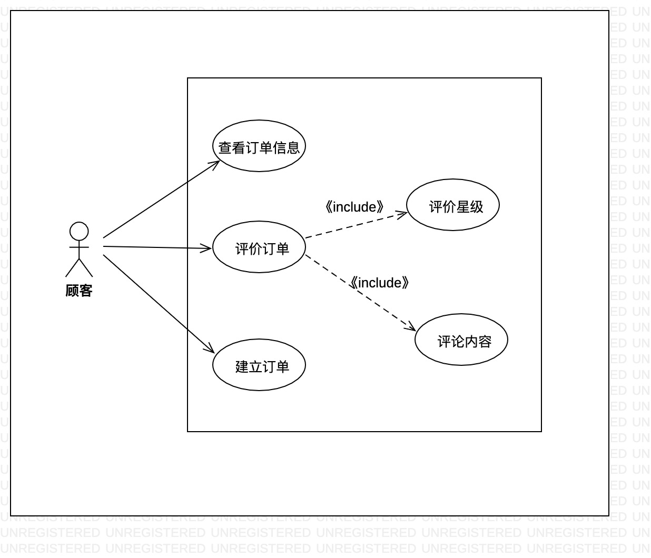

图表 ‑5 顾客订单业务模块用例图

## 顾客对房源下单用例需求分析

### 用例详述

当用户选择订购房源时，对用户所选择的房源进行订单的创建，通过获取当前的房源信息完成对当前订单的创建。

### 用例规约

| 名称 | 顾客对房源下单 |
| --- | --- |
| 编号 | UC08 |
| 简述 | 顾客可在房源页面对房源进行下单，创建订单 |
| 执行者 | 顾客 |
| 前置条件 | 以顾客身份登陆系统 |
| 基本事件流 | 1. 顾客进入房源详情页 2. 顾客选择要下单房源的日期、数量 3. 顾客点击下单，显示订单详情 4. 顾客点击确定，订单创建完毕 |
| 扩展事件流 | 1. 顾客未选择房源订购的日期、数量  1.1 无法下单   1. 顾客在订单详情页点击取消   2.1 取消订单创建  2.2 回到房源详情页 |
| 后置条件 | 无 |

表格 2‑8 顾客对房源下单用例规约

## 顾客查看订单用例需求分析

### 用例详述

顾客可以在个人信息页面查看自己的所有订单。

### 用例规约

| 名称 | 顾客查看订单 |
| --- | --- |
| 编号 | UC09 |
| 简述 | 顾客可以在个人信息页面查看自己的所有订单 |
| 执行者 | 顾客 |
| 前置条件 | 以顾客身份登陆系统 |
| 基本事件流 | 1. 顾客进入个人信息页面 2. 顾客进入查看订单信息页面 3. 顾客点击订单，查看订单详细信息 |
| 扩展事件流 | 1. 顾客订单信息为空，系统显示“无订单记录”  2. 顾客未登录，系统跳转到登录页面 |
| 后置条件 | 无 |

表格 2‑9 顾客查看订单用例规约

## 顾客对已入住房源进行评价用例需求分析

### 用例详述

顾客完成一份订单后可对该次入住体验，该房源等进行评价。

### 用例规约

| 名称 | 顾客评价订单 |
| --- | --- |
| 编号 | UC10 |
| 简述 | 顾客完成一份订单后可对该次入住体验，该房源等进行评价 |
| 执行者 | 顾客 |
| 前置条件 | 顾客完成了订单并点击“评价” |
| 基本事件流 | 1. 顾客选择一个已完成订单；  2. 顾客点击“评价”，然后填写评价信息；  3. 顾客提交评价信息后，系统根据信息在数据库中插入相应记录，完成评价信息的录入。 |
| 扩展事件流 | 1. 顾客填写完评价信息后点击“取消”，则不提交评价信息； |
| 后置条件 | 顾客成功提交评价信息，该房源对应的评论页面中出现提交的评价信息。 |

表格 2‑10 顾客评价订单用例规约

房主房源业务模块

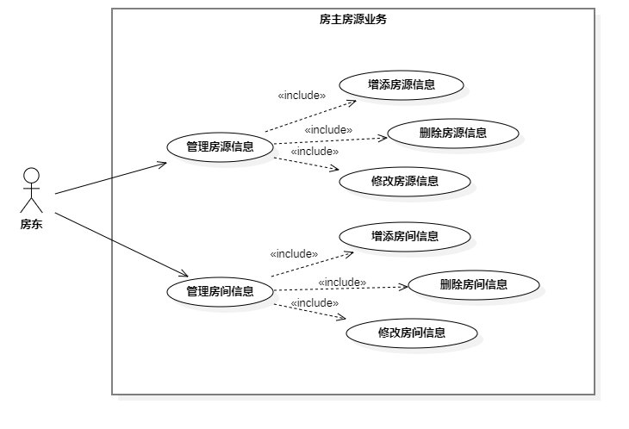

图表 2‑6 房主房源业务模块系统用例图

## 房主创建房源用例需求分析

### 用例详述

房东可在个人界面点击“创建新房源”按钮进入新房源发布界面，填写发布房源的基本信息后提交管理员审核，审核通过后即可发布房源进行出租。

### 用例规约

| 名称 | 创建房源 |
| --- | --- |
| 编号 | UC11 |
| 简述 | 房东填写相关信息并提交，待审核通过后发布新的房源 |
| 执行者 | 房东 |
| 前置条件 | 房东点击“创建新房源”按钮 |
| 基本流 | 1. 房东点击“创建新房源”，进入创建房源入口界面；  2. 房东依次填写创建新房源所需要的基本信息；  3.房东填写完成基本信息后提交给管理员审核房源信息，同时系统向数据库中插入一条该房源的记录，待管理员审核通过后修改房源状态并发布。 |
| 拓展流 | 1. 房东填写完成基本信息后点击“保存并退出”，则将该房源状态标记为“保存”而不提交，不会被管理员审核；  2. 新房源提交并被管理员审核通过发布之后，房东可再次修改该房源信息，修改后将再次提交给管理员审核。 |
| 后置条件 | 房东成功提交新房源信息供管理员审核，等待管理员审核后反馈审核结果。 |

表格 2‑11 房主创建房源用例规约

## 房主管理房源信息用例需求分析

### 用例详述

房东通过系统查看自己的房源信息，并可对房源信息进行修改或者删除某一个房源。

修改房源信息。

### 用例规约

| 名称 | 修改房源信息 |
| --- | --- |
| 编号 | UC12 |
| 简述 | 房东通过系统查看自己的房源信息，并可对房源信息进行修改或者删除某一个房源 |
| 名称 | 管理房源信息 |
| 执行者 | 房东 |
| 前置条件 | 无 |
| 基本事件流 | 1.房东登录系统并通过权限认证  2.房东选择个人中心主页  3.房东在个人中心主页选择我的房源信息  4.房东在我的房源信息中对房源进行管理 |
| 扩展事件流 | 1.用户登录系统时无房东权限  1.1用户选择是否成为房东  1.2如果用户选择成为房东，则系统跳转至房东注册界面  1.3如果用户选择不成为房东，则跳转至用户登陆界面  2.房东在我的房源信息中没有房源  2.1房东选择是否添加房源信息  2.2房东选择添加房源信息，则系统跳转至房源注册登记界面  2.3房东选择暂时不添加房源信息，则系统返回至房主个人信息界面 |

表格 2‑12 房主修改房源信息用例规约

房源订单业务模块

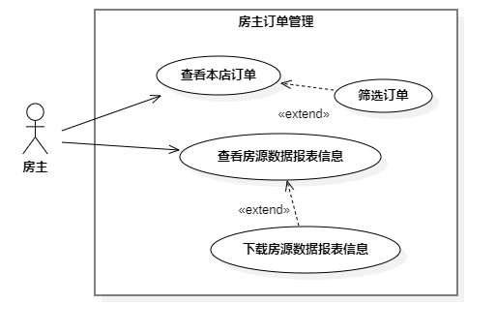

图表 2‑7 房主订单业务模块系统用例图

## 房主查看本店房源订单用例需求分析

### 用例详述

房主可以通过系统查看自己房源的订单情况，并且可以根据不同的房源、订单时间条件对订单信息进行筛选。

### 用例规约

| 名称 | 房主查看本店房源订单 |
| --- | --- |
| 编号 | UC13 |
| 简述 | 房主可以查看自己房源的订单情况，并且可以根据不同的房源、订单进行筛选。 |
| 执行者 | 房主 |
| 前置条件 | 以房主身份登录系统 |
| 基本事件流 | 1. 房东进入个人信息界面 2. 点击查看本店房源订单按钮 3. 输入订单筛选条件 4. 点击订单筛选按钮 5. 点击选择订单 6. 查看具体订单信息 |
| 扩展事件流 | 1. 未输入订单筛选条件    1. 填充默认筛选条件    2. 进行订单筛选过程 |
| 后置条件 | 无 |

表格 2‑13 房主查看本店订单用例规约

## 房主获得房源数据报表用例需求分析

### 用例详述

房主可以通过系统查看自己的房源订单统计数据量，并且可以根据时间筛选出不同时期的统计数据，最后房主可以导出相应的房源数据报表。

### 用例规约

| 名称 | 房主获得房源数据报表信息 |
| --- | --- |
| 编号 | UC14 |
| 简述 | 房主可以通过系统查看自己的房源订单统计数据量，并且可以根据时间筛选出不同时期的统计数据，最后房主可以导出相应的房源数据报表。 |
| 执行者 | 房主 |
| 前置条件 | 以房主身份登录系统 |
| 基本事件流 | 1. 房东进入个人信息界面 2. 点击查看房源数据报表信息按钮 3. 输入房源数据报表的时间筛选条件 4. 点击筛选查看按钮 5. 点击导出按钮 6. 下载对应数据报表至本地 |
| 扩展事件流 | 1. 未输入房源数据报表的时间筛选条件    1. 填充默认筛选条件    2. 进行房源数据报表的筛选 2. 无对应时间区间内的数据报表信息    1. 提醒无相应区间内的统计数据量    2. 无法点击导出下载对应数据至本地 |
| 后置条件 | 无 |

表格 2‑14 房主获得房源数据报表用例规约

# 图表索引

表格 2‑1注册用例规约 6

表格 2‑2 登录用例规约 7

表格 2‑3 找回密码用例规约 7

表格 2‑4 管理收藏夹用例规约 8

表格 2‑5 搜索房源用例规约 10

表格 2‑6 查看房源详细信息用例规约 10

表格 2‑7 收藏房源用例规约 11

表格 2‑8 顾客对房源下单用例规约 13

表格 2‑9 顾客查看订单用例规约 13

表格 2‑10 顾客评价订单用例规约 14

表格 2‑11 房主创建房源用例规约 16

表格 2‑12 房主修改房源信息用例规约 17

表格 2‑13 房主查看本店订单用例规约 19

表格 2‑14 房主获得房源数据报表用例规约 19

图表 2‑1 参与者示意图 6

图表 2‑2 总体用例图 7

图表 2‑3 个人信息管理模块用例图 8

图表 2‑4 顾客房源业务模块用例图 12

图表 2‑5 顾客订单业务模块用例图 15

图表 2‑6 房主房源业务模块系统用例图 18

图表 2‑7 房主订单业务模块系统用例图 21